КУЛЬТУРНЫЙ
ДНЕВНИК ШКОЛЬНИКА
МКОУ «КГ № 6»
им. А. С. Пушкина
ученика 3 класса

Рамазанова Джамала

2021 год

Раздел 1. Приглашение к чтению.
№ | Дата, очная форма посещения | Посещение с родителями | Название, место расположения | Впечатление | Фотографии
1 | 27.04.2021 |  | Центральная детская муниципальная библиотека им.М.Горького,  Ул. Советская 10, Кизляр | Мне очень понравилась эта библиотека. В ней царит веселая, творческая атмосфера. В библиотеке часто проходят встречи с интересными людьми: писателями, художниками, поэтами. Сотрудники библиотеки с душой относятся к своей работе: нести в этот мир, вечную, ясную, мудрость книг. Я с удовольствием прихожу в библиотеку, всегда нахожу для себя интересные, познавательные книги, научился самостоятельно выбирать книги, узнавать о новинках, обсуждать прочитанную книгу, делиться впечатлениями, знакомиться с литературными героями. Сотрудники библиотеки всегда помогут с выбором книг. В библиотеке всегда интересная подборка книг на выставочных стеллажах. | 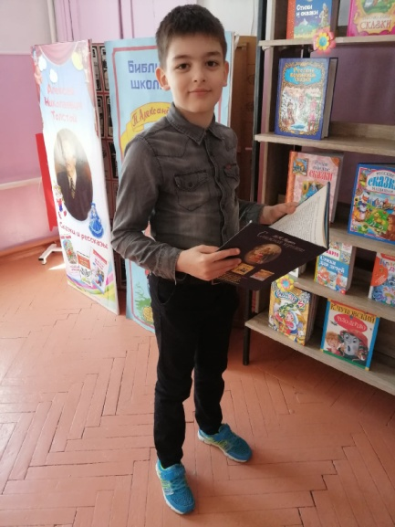  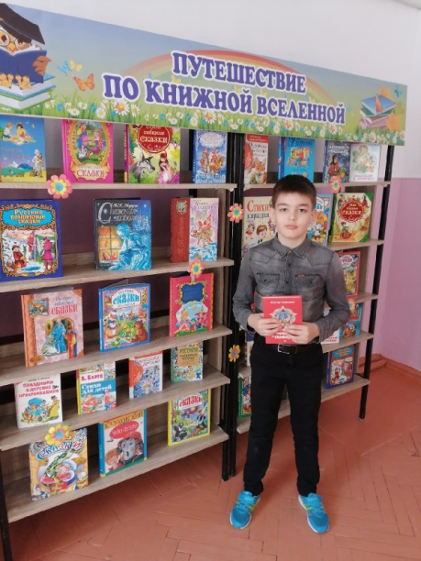  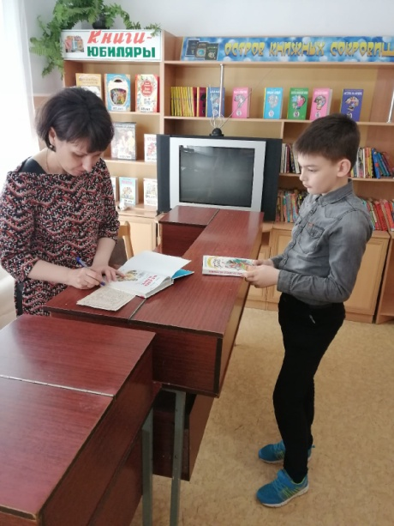
2 |  |  |  | В Кизляре живут и трудятся писатели и поэты, которые прославили город: Лев Цирюльников, Сергей Ралло, Лев Серебряков, Рабия Магомедова.  Мой дедушка Акимов Камил Сельдерович также поэт и писатель, который оставил нам после себя много красивых стихов (https://stihi.ru/avtor/kamil2704 и прозу)  Стихи дедушка начал писать ещё со школьной скамьи. Талант формировался под руководством известных специалистов: языковеда Ражидина Идаятовича Гайдарова и литературоведа Гаджи Гусейновича Гашарова. Ещё тогда его стихи начали печатать в республиканской газете "Коммунист" и районной газете "Горный родник". Рассказы дедушка начал писать позже, работая корреспондентом республиканской газеты "Степные вести". Некоторые из них здесь опубликованы. (https://proza.ru/avtor/kamil2704) | 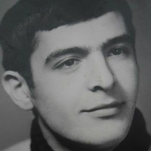  Акимов Камиль Сельдерович  (1950-2021 гг)

Раздел 2. Волшебный мир искусства.
№ | Дата, форма посещения очная | Посещение с родителями | Название, место расположения | Впечатление | Фотографии
1 | 19.10.2017 | Посещение с родителями | Московский цирк Никулина на Цветном бульваре.  Москва, Цветной бул., 13 | Мы с мамой были на представлении "Магия Цирка". Мне очень понравилось выступление с кошками, собаками, попугаями, медведем, слонами. Также девушка на коне. Жонглеры, акробаты, эквилибристы. На воздушных акробатов я смотрел с замиранием сердца. Все номера были яркие, зрелищные, смотрелись на одном дыхании. До представления мы сфотографировались в фойе цирка со зверями. Поход в цирк доставил нам массу удовольствия! | 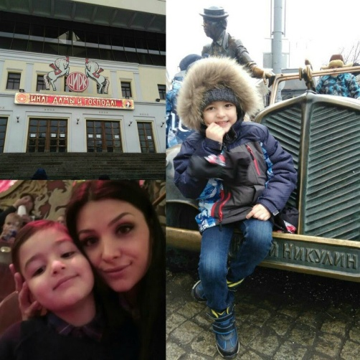
2 | 02.05.2019 г. | Посещение с родителями | Ежегодный фестиваль национальных культур народов Севера «Сокровища Севера» | У меня остались приятные впечатления от посещения этой выставки в Сокольниках. Здесь были представлены изделия художественных промыслов коренных малочисленных народов Севера. Она настолько интересна, самобытна, непривычна нашему глазу. Всё привлекало здесь наше внимание: одежда из меха и рыбьей кожи, сувениры из кости, ювелирные изделия, этническая одежда, национальные музыкальные инструменты, и, конечно же, рыбные деликатесы. | 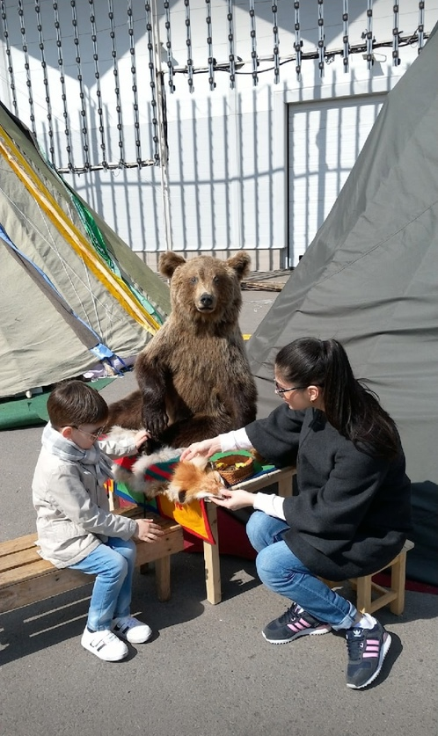  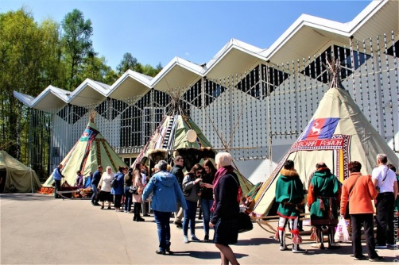

Раздел 3. Театральные встречи.
№  1 | Дата, форма посещения очная  07.05.2021 г. | Посещение с родителями | Название, место расположения  ЦЕНТР ТРАДИЦИОННОЙ КУЛЬТУРЫ НАРОДОВ РОССИИ" ГОРОДСКОГО ОКРУГА "ГОРОД КИЗЛЯР", ул. Тополка, д. 18 | Впечатление  Мне  7 мая 2021 года в ЦТК НР г. Кизляра прошёл концерт, посвящённый 76-ой годовщине победы в ВОВ. Мне посчастливилось побывать на нём и лично познакомиться с музыкальными деятелями и солистами Центра Культуры, присутствовать на репетиции концерта и лично пообщаться с ними. Я поднялся на сцену, видел кулисы, занавес, микрофоны. Заслуженный работник культуры Республики Дагестан -Трухан Лариса Юрьевна показала, как надо дирижировать хором. Я получил массу положительных впечатлений и не раз ещё вернусь сюда. | Фотографии  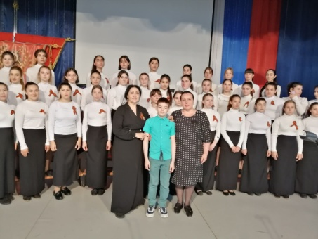
 |  |  |  |  | 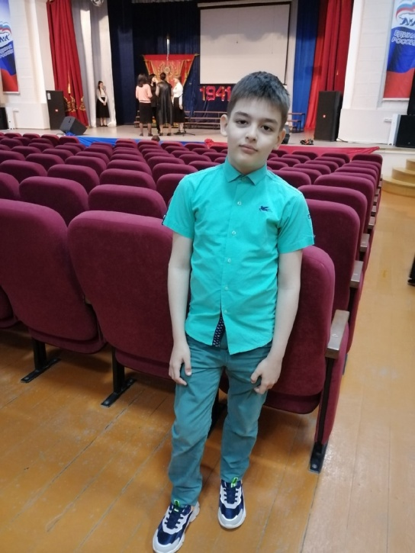
2 | 16.04.2019 г. | С родителями | Московский театр кукол Жар-птица,  ул. Стромынка, 3, Москва | Я вместе с сестрой побывали на Сказ о Илье Муромце богатыре русском. Очень захватывающая сказка с куклами, прошло на одном дыхании. Понравилась музыка, история рождения и жизни Ильи Муромца. В театре создана атмосфера магии: аквариумы с диковинными рыбками в холле, декорации и костюмы актёров, куклы для спектакля - всё для того, чтобы возвращаться сюда снова и снова!!! | 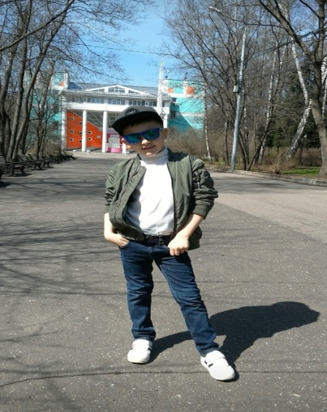

Раздел 4. Удивительный мир кино.
№ | Дата, форма посещения очная  24.07.2019 г | Посещение с родителями/  групповое  с родителями | Название, место расположения  Кинотеатр «Орбита»  г. Кизляр ул. Победы, 6А | Впечатление  Мне нравится смотреть мультфильмы на большом экране в кинотеатре «Орбита». Обычно мы ходим всей нашей дружной семьёй, с братьями и сёстрами. Смотреть мультфильм всем вместе всегда интереснее. И это коллективное посещение кинотеатра становится небольшим праздником.  Один из лучших мультфильмов, который я когда-либо смотрел это «Король и Лев». Сюжет прост и ясен: мы видим счастливое львиное семейство, где появляется малыш Симба, все животные рады и поздравляют всеми уважаемого царя зверей - мудрого и смелого Муфасу, но вскоре все меняется. После смерти Муфасы, его место занимает брат погибшего Шрам, и чудные зеленые долины превращаются в тлеющий пепел. И только настоящему наследнику под силу справиться с ситуацией. Это светлый и горделивый мультик о настоящих героях, в котором зло будет обязательно наказано.  Мультфильм помогает понять силу способности прощать, убеждает в том, что всегда есть шанс стать лучше и добрее. Он учит тому, что каждый может выбирать, кем быть и какую сторону занять. | Фотографии  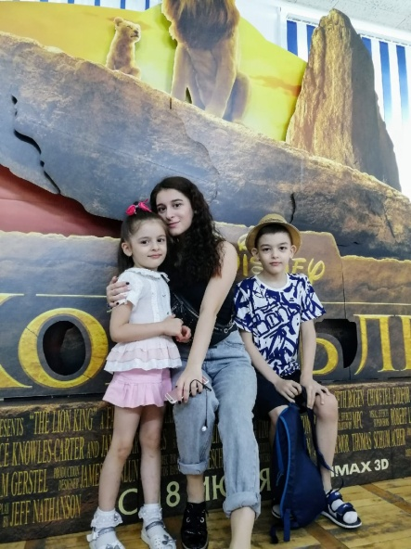  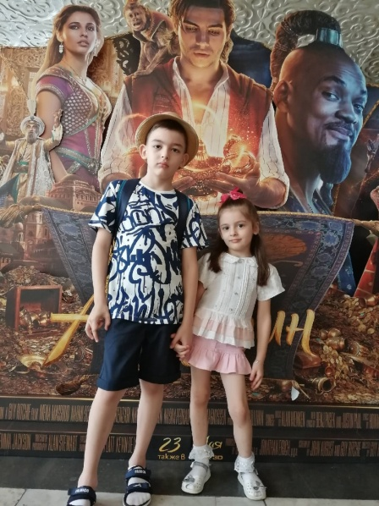
1
2 | 07.01.2021 г | групповое | Кинотеатр «Орбита»  г. Кизляр ул. Победы, 6А | Во время зимних каникул мы ходили на фильм-сказку «Последний Богатырь». Фильм даёт нам понять, что не все богатыри идеальны, а злодеи злые, что у каждого человека есть своя скрытая сила, возможно, он просто не догадывается о ней. Фильм оставил приятные и добрые впечатления! | 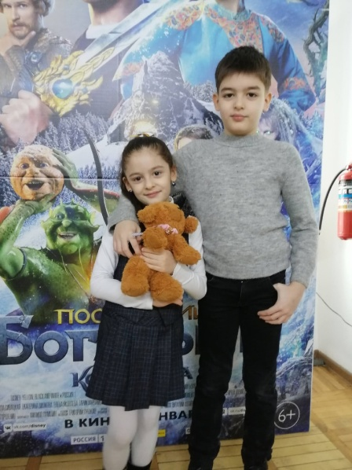

Раздел 5. Никто не забыт…
№  1 | Дата, форма посещения очная  05.05.2021 г. | Посещение с родителями | Название, место расположения  Городской парк г. Кизляра | Впечатление  Я считаю, что одной из самых важных дат в истории моей страны является 9 Мая – День Победы над фашистскими захватчиками. Хотя прошло уже много лет, но память о тех ужасных трагических событиях жива до сих пор. О войне мне много рассказывал мой дедушка, я смотрю военные фильмы. Мой прадедушка воевал, вернулся с фронта с орденами и медалями. Я горжусь своим прадедушкой, горжусь советскими солдатами, которые отстояли нашу Родину, горжусь всеми людьми, которые помогали фронту и всей стране! | Фотографии  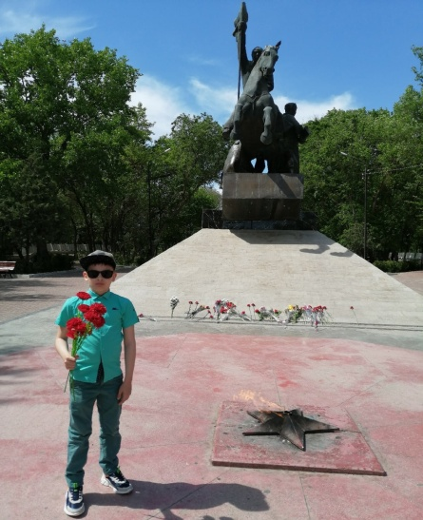  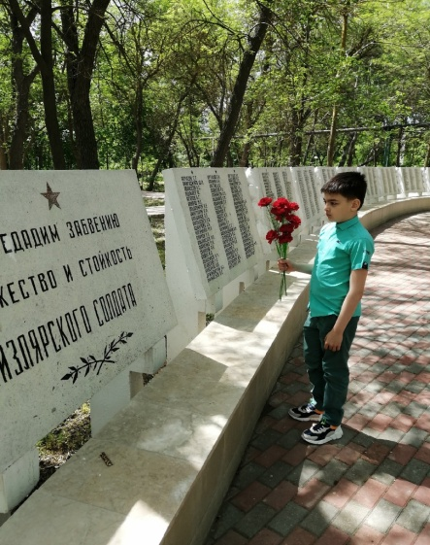
2 |  |  | Памятник приморцам, погибшим за сохранение единства и мира на Кавказе, г.Кизляр, Городской парк | Подходя к этому Монументу, я понимал, что здесь боль и горе многих людей. А с учетом того, что это было совсем недавно, чувство сопричастности к этому горю моих родных (моя тётя была в заложниках)меня не покидало. | 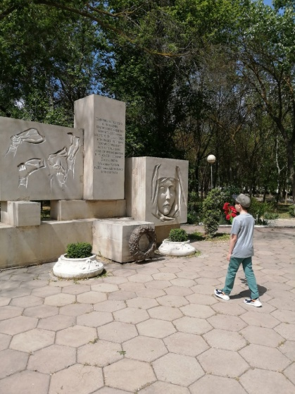
 |  |  |  | Я горжусь приморцами, которые отдали свои жизни на Северном Кавказе. И одновременно очень грустно, что такие страшные события происходили всего 25 лет назад. | 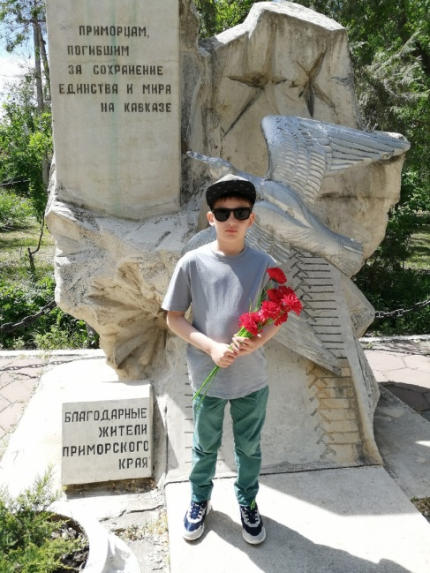
3 |  |  | Мемориал с высеченными именами героев, погибших в результате двойного теракта, установлен на территории центрального городского парка. | Служба в органах внутренних дел остается одной из самых опасных и ответственных. Наши сотрудники полиции не раз доказали, что с честью исполняют свой долг, встают на пути преступности, рискуя собственной жизнью. Доказательством тому является героический подвиг, совершенный сотрудниками городского и районного отделов полиции (31.03.2010 г), которые проявив мужество и отвагу, отдали свои жизни ради мирных граждан.  Улица, на которой я живу, названа в честь одного такого героя Юрикова Василия Юриковича. И я горжусь этим. | 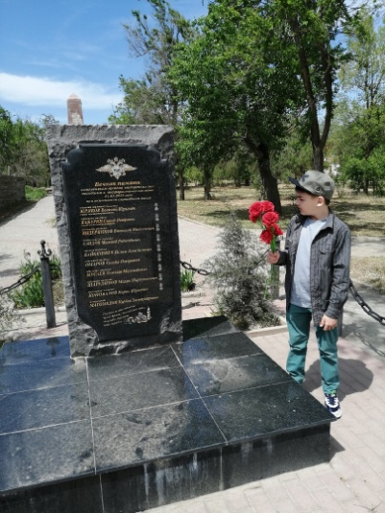

Раздел 6. Музейное зазеркалье.
№ | Дата, форма посещения (очная) | Посещение с родителями/групповое/индивидуальное | Название, место расположения | Впечатление | Фотографии
1 | 18.05.2019  очная | С родителями | г. Кизляр, ул. Урицкого, 1 | Музей современной истории города Кизляра был открыт в канун 270 — летнего юбилея города, в 2005 году. Его экспозиции освещают историю послевоенного периода жизни города. В стенах музея, совместно со школами города, проводятся церемонии торжественного вручения паспортов новоиспечённым 14-летним гражданам Российской Федерации. В музее можно увидеть солидную коллекцию наград и их точных копий – начиная со времён Петра I и до наших дней. Общее количество экспонатов музея – более пяти тысяч. Музей Современной истории сейчас предлагает посетителям не только интересные выставки, но и становится , местом проведения культурных и образовательных мероприятий.  На одном из таких мероприятий «Ночь в музее» мы побывали в 18 мая 2019 года. Нас ждала уникальная выставка платьев, выполненных из подручных и бросовых материалов. В ход пошли целлофановые пакеты, видеопленка, компьютерные диски, бумага, газеты, ракушки, утеплитель для пола и многое другое. Это был интересный вечер в приятном месте. | 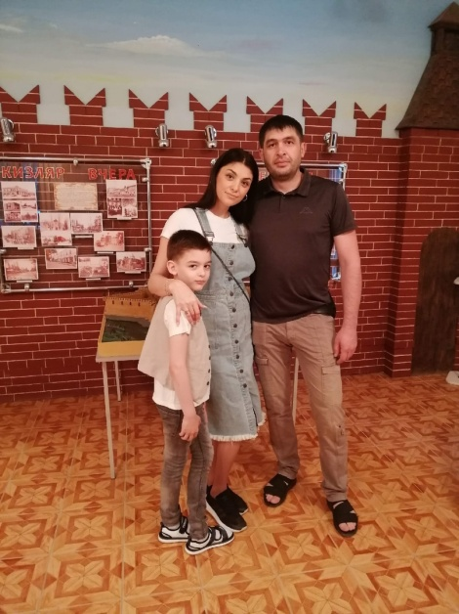  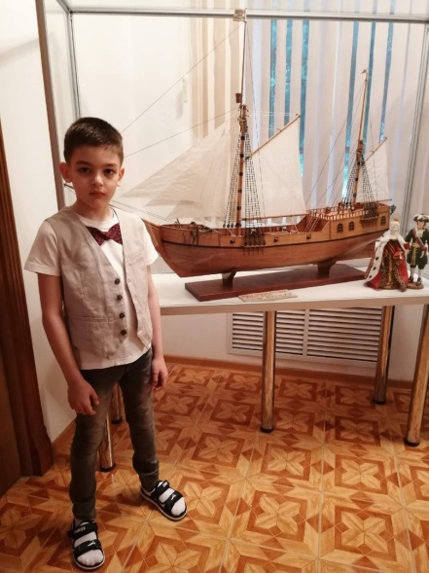  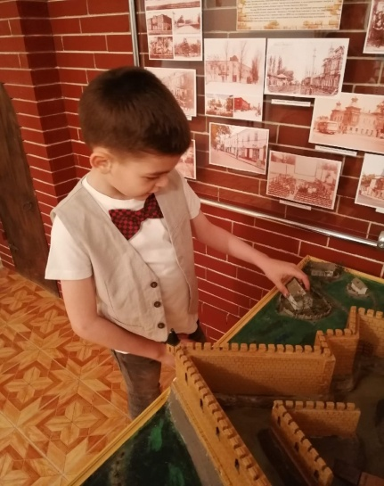  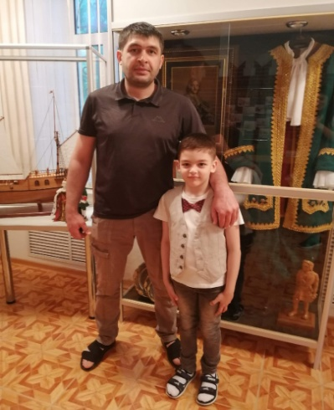
 |  |  |  |  | 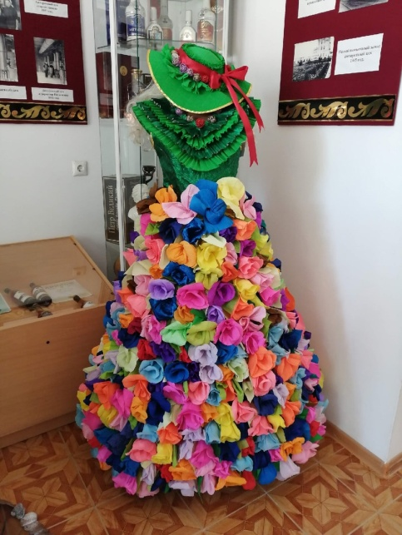

Раздел 7. Мой Дагестан.
№ | Дата, форма посещения очная | Посещение с родителями | Название, место расположения | Впечатление | Фотографии
1 | 22.05.2020 г. | С родителями | РД, Курахский район, с. Кабир | В прошлом году мы были на Родине дедушки и бабушки, в с. Кабир. Там пахнет сочной травой и цветами, а воздух чистый. Мы забирались в горы, ездили на озеро Чехивир, видели водопады Мирки, пили воду из Минерального источника в с. Кутул. Вечерами мы гуляли в красивых фруктовых садах, которых здесь много и играли в футбол на школьном поле. Ну и, конечно же, ходили в гости к нашим родственникам. Эта поездка в горы мне запомнилась на всю жизнь!!! | 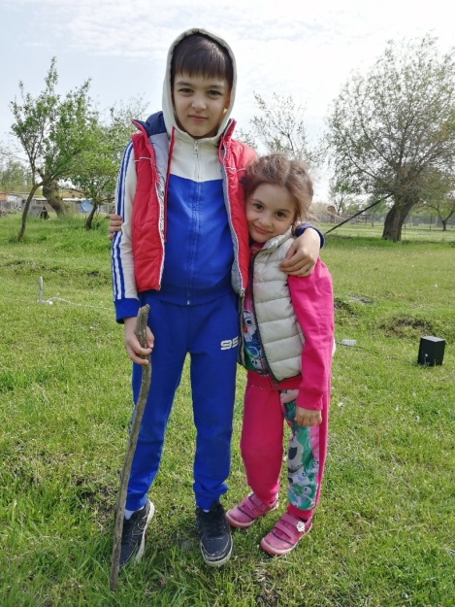
 |  |  |  |  | 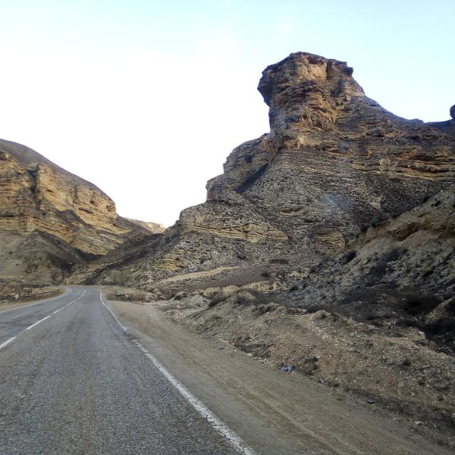

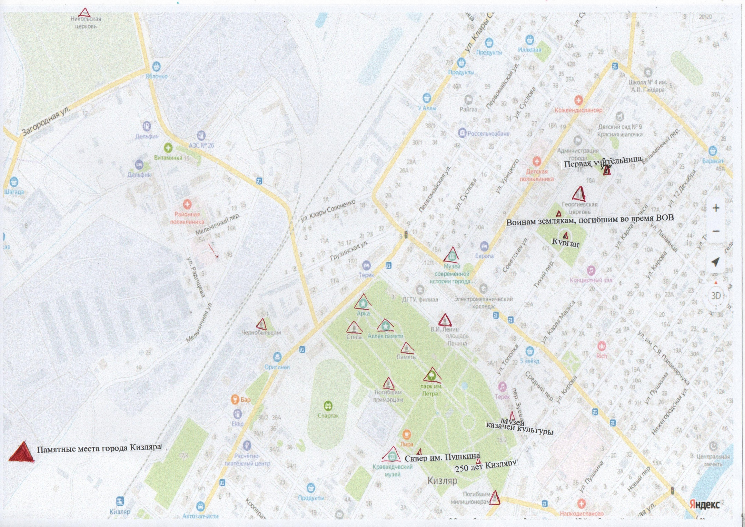

В оформлении дневника использованы фотоматериалы
из открытого доступа сети интернет

